**Nama Kelompok : I putu Rio Kurniawan (2211010065)**

**: Siti Nurhasanah (2211010121)**

**: Hendrawan harahap (2211010063)**

**Resume Pertemuan 17**

**Proses penyusunan WBS.**

**Langkah pertama membuat WBS adalah menanyakan**

**hal-hal sbb:**

1. Adakah pembagian aktivitas secara logis (terstruktur) di dlm proyek?
2. Adakah hasil nyata dlm Milestones yg dpt dimasukkan ke setiap fase?
3. Adakah hal-hal yang mempengaruhi bisnis secara keseluruhan kepada client / organisasi pemberi order?
4. Adakah kewajiban2 finansial yg mempengaruhi jalannya proyek?
5. Faktor-faktor apakah dari organisasi secara keseluruhan yang bisa mempengaruhi proyek?
6. Adakah proses-proses lainnya yang bukan bagian dari proyek (yang tengah berjalan) sehingga dapat mempengaruhi proyek?

**Ini adalah gambaran global tentang scope proyek**

**Kemudian untuk masing-masing WBS entry hingga pada level terendah (unit kerja ataupun aktivitas dan tugasnya), dapat menanyakan hal-hal berikut ini:**

1. Mendefinisikan kerja (apa);
2. Mengidentifikasikan waktu untuk menyelesaikan sebuah paket kerja (berapa lama), start-end date;
3. Mengidentifikasikan anggaran berjangka waktu untuk menyelesaikan sebuah paket kerja (biaya);
4. Mengidentifikasikan sumberdaya yang dibutuhkan menyelesaikan sebuah paket kerja (berapa banyak);
5. Mengidentifikasikan seseorang yang bertanggungjawab atas unit kerja (siapa);
6. Mengidentifikasikan titik monitoring untuk mengukur perkembangan (bagaimana).

**Di dalam level WBS (lihat juga contoh di atas), terdapat sub-deliverables (supporting deliverables, yaitu level 3,4, dan 5), level ini dibuat dengan tujuan sebagai perantara antara unit kerja dengan deliverables.**

**Di dalam support deliverables ini dituliskan apa-apa saja yang dibutuhkan untuk membentuk deliverables secara total bagi proyek, yang terdiri dari beberapa work package** yang berasal dari beberapa departemen (unit kerja). Subdeliverable tidak memiliki waktu **mulai dan selesai yang pasti, tidak mengkonsumsi sumberdaya, atau mewakili biaya secara langsung.**

**WBS dan Gantt Chart**

Setelah aktivitas-aktivitas (sampai level terkecil) selesai didefinisikan, maka aktivitas-aktivitas tersebut dapat digambarkan pada sebuah Gantt Chart (diagram kotak / bar chart).

Di dalam Gantt Chart ini waktu mulai dan akhirnya sebuah aktivitas dituliskan secara terperinci. Masing-masing kotak/bar merepresentasikan lama sebuah aktivitas berlangsung. Penggunaan project management tools akan sangat membantu proses pembuatan Gantt chart ini. Salah satu contohnya adalah dengan MS Project.

**Contoh WBS yang digambarkan sebagai Gantt chart:**

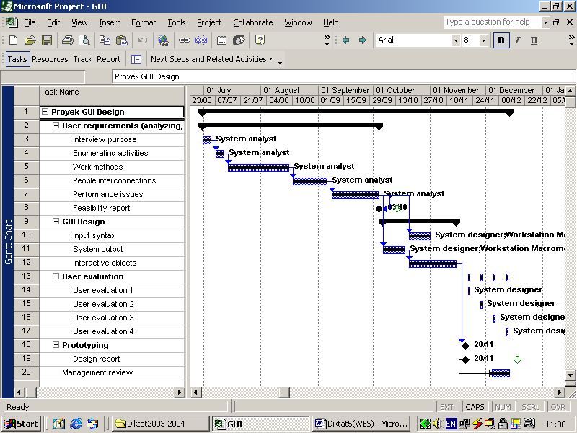

**Dapat dilihat di dalam Gantt chart bahwa proyek terdiri dari fase dan setiap fase terdiri dari unit kerja atau aktivitas dengan masing-masing terlihat timeline waktunya (waktu mulai dan akhir).**

**Resume Pertemuan 18**

**Proses penyusunan WBS**

**Manajemen Waktu Proyek (Project Time Management)**

Di dalam feasibility plan, estimasi global terhadap waktu proyek sudah didefinisikan. Namun permasalahannya adalah terkadang, dibutuhkan estimasi yang lebih tepat untuk menjamin kelancaran proyek dari awal sampai dengan akhirnya

Estimasi waktu ini masuk ke dalam bagian Project Time Management. Dalam estimasi waktu secara global, dasar pemikiran yang digunakan adalah:

**durasi = banyaknya pekerjaan / sumberdaya yang tersedia**

Lebih jauh dari estimasi global tersebut, ada beberapa pendekatan yang sering dilakukan untuk melakukan estimasi waktu secara lebih terperinci, yaitu:

**Top-down approach**

1. Deduktif: mulai dari hal umum menuju spesifik.
2. Logis dan terstruktur.
3. Ideal untuk penyusunan estimasi awal (seperti pada Feasibility plan) .
4. Perhitungan global dan tidak terperinci.

**Bottom-up approach**

1. Induktif: mulai dari hal yang spesifik menuju hal yang umum.
2. Ideal untuk brainstorming (tukar pikiran).
3. Perkiraan terinci (langsung ke aktivitas tunggal).

**Proses pengelolaan waktu kerja**

Dengan menggunakan satu atau lebih media input, setelah diproses dengan teknik yang tersedia, akan diperoleh hasil estimasi yang dituangkan sebagai output proses estimasi, biasanya dalam bentuk penjadwalan proyek.

**Soal Pertemuan 17**

**Pilihan Ganda,**

1. Sebutkan salah satu tujuan siklus hidup proyek?
   1. Membuat proyek gampang
   2. Membantu Pemilik proyek
   3. Meminimalisir Biaya proyek
   4. **Menentukan awal dan akhir proyek**
2. Dalam Siklus hidup proyek Memliki Defining salah satunya adalah?
   1. Quality
   2. Program
   3. **Goals**
   4. Riset
3. Apakah arti Delivering dalam siklus hidup proyek?
   1. Generasi
   2. **Penyerahan hasil proyek**
   3. Pengimplementasian proyek
   4. Pembayaran proyek
4. Apakah arti dari Executing Dalam siklus hidup proyek?
   1. Generasi
   2. Pembayaran proyek
   3. Perencanaan proyek
   4. **Pengimplementasian proyek**
5. Siklus hidup proyek memiliki sifat sifat?
   1. **Biaya alokasi & SDM Rendah-tinggi-rendah**
   2. Biaya hidup tinggi
   3. Berpaku pada stakeholder
   4. Delivering Cepat

**Esai,**

1. Jelaskan tahap-tahap dalam siklus hidup proyek?
2. Jelaskan apa yang perlu ada dalam proposal proyek?
3. Dalam tahap proyek mans biasanya dibutuhkan paling banyak Effort/Biaya ?
4. Apa saja yang perlu ada dalam kualifikasi manajemen dalam proposal proyek?
5. Pengertian siklus hidup proyek?

**JAWAB:**

1. Dalam hal perkembangan produk, hampir semua orang setuju akan tahap-tahap yang dilakukan namum ,Perkembangan produk biasanya di awali dengan. Riset dan pengembangan (R&D), di lanjutkan dengan Pembuatan desain, penganalan pasar, pertumbuhan, matang, penurunan sampai produk tsb mencapai tahap coati dan tidak di Produksi lagi, dalam siklus hidup proyek. Sumbu-x menandakan tahap-tahap perkembangan suatu produk. Sedangkan Sumbu-y menunjukan pengeluaran biaya ketika produk sudah dilempar ke pasar, akan ada pemasukan.
2. yaitu dalam RFP ditentukan tujuan proyek, lingkup proyek, spesifikasi, berformasi, batasan ungkus dan Jadwal
3. Ya. Biaya yang di serap berada pada tingkat yang masih rendah. Besarnya ini akan semakin membesar Berlangsungnya proyek biaya akan mencapai puncak ketika proyek mulai di Eksekusi. pada User
4. Yaitu Surat pengantar – ringkasan Eksekutif,Bagian teknis,Menfaat/keuntungan yang akan di peroleh ,Jadwal ,Bagian keuangan – begian legal, Kualifikasi manajemen
5. metode yang digunakan untuk menggambarkan sebuah proyek direncanakan, dikontrol, dan diawasi sejak proyek disepakati untuk dikerjakan hingga tujuan akhir proyek tercapai

**Soal Pertemuan 18**

**Pilihan Ganda,**

1. Apa yang akan diupgrade dalam Studi kasus tersebut?
   1. Laptop
   2. **Windows XP**
   3. Proyek
   4. Jam
2. Apa tujuan proyek tersebut?
   1. **Untuk mempercepat jaringan dan banyak kemudahan lain**
   2. Mengurangi biaya
   3. Mempercepat Jam kerja
   4. Perusahaan akan berkembang
3. Siapa yang akan bertanggung jawab dalam proyek tersebut?
   1. Sekretaris proyek
   2. Stakeholder
   3. Owner
   4. **Manajer proyek**
4. Berapa perkiraan Selesai proyek tsb?
   1. 7 bulan
   2. 1 tahun
   3. 6 bulan
   4. **5 bulan**
5. Apa Nama proyek Tersebut?
   1. Proyek Upgrade XP
   2. Proyek penelitian Windows
   3. **Upgrade sistem operasi menuju Win XP**
   4. Upgrade Windows 7

**Esai,**

1. Apa Hasil proyek yang akan dicapai?
2. Dalam Proyek Tersebut memiliki Penjadwalan kasar, Apa yang akan dilakukan dalam bulan Desember?
3. Apa yang akan dilakukan dibulan Pertama dalam Proyek tsb?
4. Apa saja sumber daya proyek tersebut?
5. Apa saja masalah yang sering terjadi dalam upgrade jaringan?
   * 1. Instalasi Win XP pada setiap PC ,Instalasi Win 2000 setiap Server yang ada
     2. Penyelesaian instalasi Win XP.Mulai menginstalasi Win 2000 Server dan Membangun infrastrukturnya (utk server-server yang baru) dan inventarisasi Problem serta penyelesaian.
     3. Start test metode pengembangan, menginventarisari applikasi setiap pemakai PC, menulis scripts untuk proses pemindahan applikasi nantinya.
     4. Perkiraan biaya: Rp. 800 juta,Laboratorium pengetesan akan dibooking penuh selama 5 bulan, Konsultansi dari CISCO Networking.
     5. 1.kabel yang rusak

2.Pengguna data berlebihan

3.Pencarian DNS lambat

4.alamat IP habis

5.Masalah VPN dan VLA